Приложение № 5 к аукционной документации
Схема размещения временного развлекательного сооружения (аттракциона),
подлежащего к размещению на арендуемом имуществе: часть недвижимого муниципального имущества – парк «Березовая роща», расположенного по адресу: Российская Федерация, Новосибирская область, город Куйбышев, улица ул. Городская роща

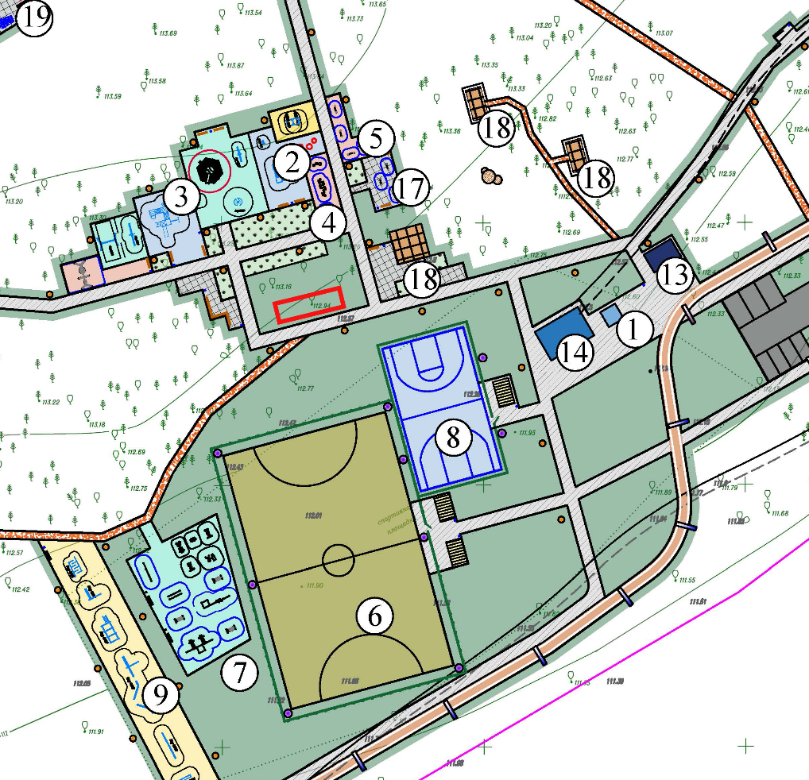
ЛОТ №1

Параметры аттракциона (ГОСТ Р 56253-2014)
№ |  | Вид аттракциона  (ГОСТ Р 56253-2014) | Площадь, предоставляемая для размещения аттракциона  (м²)
1 |  | Аркадный аттракцион | 22,5

